7 российских маркетологов награждены Орденским знаком «За заслуги в маркетинге».

14 декабря 2015-го года НП «Гильдия Маркетологов» в четвертый раз вручила Орденские знаки «За заслуги в маркетинге». Церемонии награждения предшествовала большая подготовительная работа, которая была проделана комитетом Гильдии по Наградам и званиям (координатор – Николас Коро). Из предложенных членами Гильдии более чем 30 кандидатур были отобраны 15 номинантов в пяти номинациях. После чего Совет Гильдии и Научный Совет (в который входят только доктора наук) в режиме тайного голосования определили имена кавалеров Орденского знака 2015.
На этот раз Церемония награждения лучших маркетологов «За заслуги в маркетинге» проходила в ресторане «Жан-Жак Руссо», началась со знаменитых джазовых композиций в исполнении великолепной вокалистки, солистки Президентского оркестра Екатерины Черноусовой и Олега Лаврова, обладателя благородного баритона, композитора и автора текстов. Пока участники собирались на чествование лучших, эти профессионалы высокого уровня порадовали гостей самыми известными джаз- и поп-композициями из репертуара Эллы Фитцжеральд, Луи Армстронга, Фрэнка Синатры, группы «АВВА», а также произведениями собственного сочинения. Вдохновленные музыкальным и певческим искусством, прибывшие рассаживались согласно кувертным картам, которые в соответствии с протоколом подготовили организаторы торжества.
По традиции, предваряя Церемонию награждения, президент Гильдии Маркетологов Игорь Березин сделал доклад об экономических итогах уходящего года и прогнозах на 2016-й год. В конце декабря основные тезисы этого доклада будут доступны на сайте Гильдии.
Затем координатор PR-комитета Гильдии Дмитрий Иванюшин напомнил собравшимся историю возникновения и имена кавалеров Орденского знака «За заслуги в маркетинге» 2012 – 2014 гг.
За вклад в развитие и популяризацию маркетинга был награждён Христо Кафтанджиев (профессор Софийского университета, Болгария, автор многочисленных бестселлеров), Орденский знак которому был вручен 23 октября 2015 на конференции «Маркетинг России», проходившей в Финансовом университете при правительстве РФ.

- декабря 2015 года кавалерами ордена за заслуги в Маркетинге стали:
- Михаил Наумович Дымшиц, ведущий российский эксперт в области маркетинга и создания брендов, учредитель и генеральный директор компании «Дымшиц и Партнеры» (За вклад в развитие методов исследования рынка и потребителя);
- Светлана Васильевна Карпова, доктор экономических наук, профессор, зав. кафедрой Маркетинга и логистики Финансового университета при Правительстве Российской Федерации, член президиума Совета Учебно-методического объединения вузов России по образованию в области финансов, учета и мировой экономики, руководитель секции «Финансовый маркетинг» (За вклад в развитие маркетингового образования);
- Игорь Борисович Манн, кандидат экономических наук, известный российский бизнес-тренер, автор маркетинговых бестселлеров, издатель, «маркетер №1» в России (За вклад в пропаганду и популяризацию маркетинга);
- Владимир Александрович Евстафьев, доктор филологических наук, кандидат технических наук, академик РАЕН, академик российской академии рекламы, вице-президент АКАР, вице-президент ОДО «ГРУППА ИМА», генеральный директор ООО Издательства «ИМА-пресс», заведующий кафедрой маркетинга и рекламы МГУИЭ, официальный представитель Международного фестиваля рекламы «Каннские львы» в России и СНГ (За вклад в развитие маркетинговых коммуникаций);
- Михаил Юрьевич Симонов, президент РАМУ, РАДМ, вице-президент АКАР, президент фестиваля «Серебряный Меркурий», организатор премии за лучшие достижения в области маркетинга и рекламы «Kotler Awards» (За вклад в развитие маркетинговых коммуникаций);
- Вадим Васильевич Ширяев, консультант по маркетингу и бизнес стратегиям, президент СОМАР, вице-президент РАМУ, магистр в области управления системой дистрибуции (Global Supply Chain Management, США). Входит в ТОР-5 рейтинга «Самые влиятельные консультанты по маркетингу РФ» (За вклад в развитие маркетинговых инструментов);
- Андрей Владимирович Гавриков, совладелец и генеральный директор маркетинговой группы «Комплето», телеведущий канала PRO Бизнес, преподаватель в школе интернет-маркетинга «Нетология». (За вклад в развитие маркетинговых инструментов).
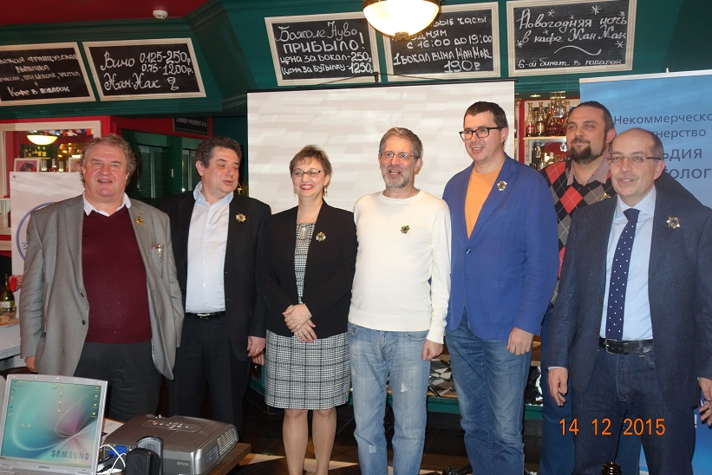
Церемонию награждения великолепно провёл член Совета Гильдии Маркетологов, неизменно превосходный спикер Николас Коро. Награды «новоиспеченным» кавалерам Орденского знака 2015 вручали кавалеры «со стажем»: Пётр Залесский, Игорь Березин, Дмитрий Иванюшин, Дмитрий Шевченко, Николас Коро, Сергей Балаев, Ирина Скоробогатых.
Алкогольным спонсором Церемонии награждения, по уже сложившейся доброй традиции, выступила частная винокурня «Родионов и сыновья», главный маркетолог которой Роман Брагин предложил участникам продегустировать «Полугар» и другие новинки винокурни Родионовых, созданные по традиционным российским рецептам XVIII – XIX веков.
После завершения официальной части мероприятия у присутствующих была возможность пообщаться с коллегами, отдать должное ужину «с французским акцентом», продолжить дегустацию напитков с тем, чтобы отправиться навстречу Новогодью в самом благоприятном расположении духа.

Дополнительную информацию вы можете получить в PR-комитете Гильдии:
pr@marketologi.ru
m-project2007@yandex.ru +7 909 627 50 03 – Дмитрий Иванюшин

